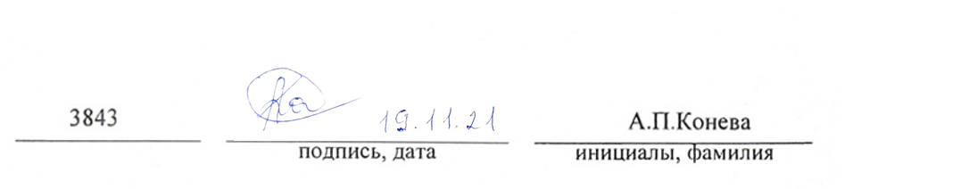

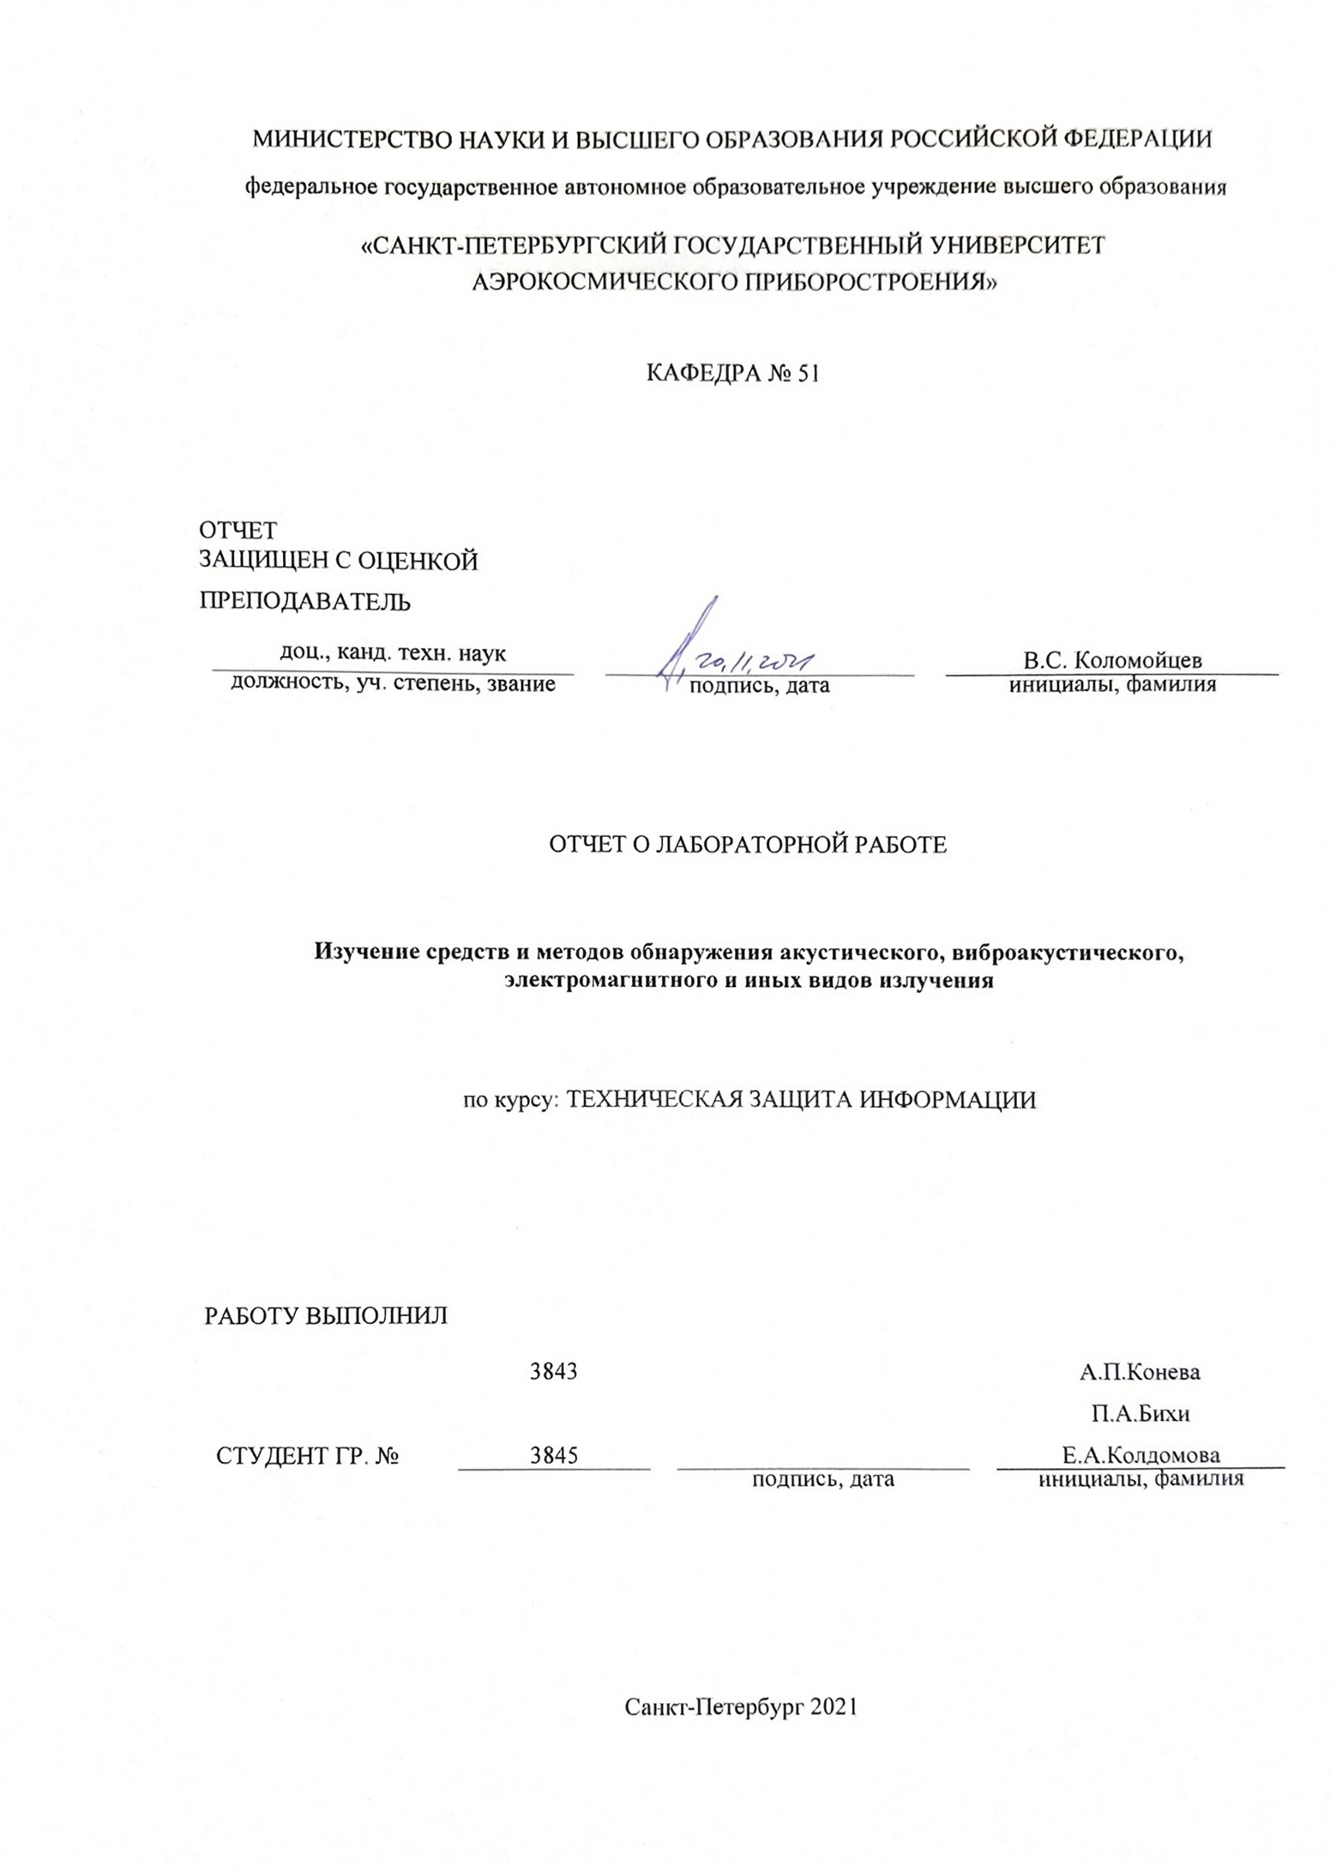

1. **Цель работы**

Изучить средства и методы обнаружения акустического, виброакустического, электромагнитного и иных видов излучения на примере средства "Пиранья". Изучить методы обнаружения электромагнитного излучения на примере "Bughunter-BH-02"

1. **Ход работы**

**Описание устройства "Пиранья"**

**Описание устройства «Bughunter-BH-02»**

**Технические характеристики прибора «Пиранья»**

**Технические характеристики прибора «Bughunter-BH-02»**

1. **Вопросы:**

**Вывод**